Corrigé

 | Documents à consulter : présentation | Réponse sur DR1et feuille de copie

Q1.1a Tracer sur la carte DR1 la direction du vent pour laquelle les habitations de « Lieul » sont sous le vent par rapport à E1.

Q1.1b Relever cette valeur, conclure sur la pertinence du choix de 240° Ouest.
Ok pour 240 *

 | Documents à consulter : DT4, DT5 | Réponse sur DR2 et feuille de copie

Q1.2a Calculer la production annuelle de la machine E1, sans bridage.
2216 h *1650 kW (dt1)= 3656400k w.h=3656,4 mw.h
Q1.2b Compléter le tableau, DR2, pour calculer la perte de production liée au bridage.
Vitesse de vent (m/s) | Heures pour une direction de 240 ° | Puissance sans bridage (KW) | Puissance avec bridage  (KW) | Energie produite sans bridage sur un an  (KW.h) | Energie produite avec bridage sur un an  (KW.h) | Ecart  (KW.h)
5 | 89,8 | 130 | 71 | 11674 | 6375,8 | 5298.2
6  6 | 82,7 | 242 | 132 | 20013,4 | 10916,4 | 9097
7  7 | 69,2 | 394 | 214 | 27264,8 | 14808,8 | 12456

Q1.2c Déterminer la production annuelle avec bridage.

3656400-5298.2-9097-12456 = 3629548.8 kw.h

Q1.2d Calculer la perte de production, l’exprimer en % de la production annuelle sans bridage.
Perte 26 851,2 kw.h de perte sur 3 656 400 kwh, correspont à 0,7 %.

 | Documents à consulter : DT1,DT3, DR4 | Réponse sur DR

En prenant en compte la situation météorologique décrite sur le document réponse DR4 ,

Q1.3a indiquer l’angle d’attaque des pales : “Angle de pitch”
Q1.3b indiquer la fréquence de rotation de la génératrice : « RPM Gene »
Q1.3c Calculer sur feuille de copie la fréquence de rotation rotor : « RPM Rotor » et indiquer le résultat sur le DR3.
Q1.3d Calculer sur feuille de copie l’intensité du courant de ligne, coté basse tension : « Intensité» et indiquer le résultat sur le DR3

- Situtation meteo : 6.5 m/s, 241 °

A Pitch : 0°
B rpm : 930 t/mn
C rpm rotor : 930/72.5(dt1)=12.83 rpm.
D P=(132+214)/2 = 173 kw, ok , I=P/(U*sqr(3)) = 250 A

 | Documents à consulter : DT1, DR3 | Réponse sur feuille de copie

Q1.4a Calculer la vitesse en bout de pale.
Q1.4b En prenant toujours en compte la situation météorologique décrite sur le document réponse DR3, calculer λ. Conclure sur la validité des paramètres de bridage.

A : V=rw w=pi.N /30 = 1.3435 V=55,1 m/s
B lambda = 8.47 < 9 ok

Il demande de vérifier la définition de la girouette actuelle : Thies – Clima : 4.3128.x0.000

Q2.1 | Documents à consulter : DT6-DT7 | Réponse sur feuille de copie

Q2.1a Préciser les particularités et l’avantage du code gray par rapport à la numération binaire classique.
Q2.1b Quel type de signal est disponible sur les entrées de l’automate Mita connectées à la girouette Thies – Clima - 4.3128.00.000 ?
Q2.1c Quelle est la précision de mesure de cette girouette ? Permet-elle de respecter les contraintes de précision demandée par la mise en place du bridage ?

A - Un seul changement de bit lors d’un passage de pas de positionnement : diminue le risque d’erreur
B – Signal logique, sur 4 bits
C 360 /16=22.5 ° : Pas suffisant.

Le constructeur, dans l’option d’amélioration de la précision de mesure du vent, propose l’option « Ultrasonic » : Un capteur type 4.3820.34.928 est mis à la place de l’anémomètre et de la girouette. Il faut vérifier si ce capteur est adaptable sur notre machine, et si la précision demandée est atteinte. La vérification ne porte que sur l’information de direction du vent.

Q2.2 | Documents à consulter : DT2 - DT8-DT9 | Réponse sur feuille de copie

Q2.2a Préciser le type de signal délivré par ce capteur de vent et la précision en ° qu’il peut atteindre.
Q2.2b Peut on utiliser la même entrée contrôleur que pour la girouette Thies – Clima - 4.3128.00 ? Justifiez votre réponse.
Q2.2c Donner la résolution en mA nécessaire pour avoir une précision de mesure de 2°.
A : signal analogique 4-20 ma, 1 °
B : non, car type de signal incompatible
C : 16 ma <> 360 °, donc 2 ° <> 0.08 mA
Q2.3 | Documents à consulter : DT2 | Réponse sur feuille de copie

Q2.3a Donner la résolution en bit des entrées analogiques (résolution du codeur analogique - numérique interne au contrôleur WP3100. En déduire la résolution en mA de ces entrées.
Q2.3b Conclure sur la précision de mesure de direction du vent.
a :0-20 ma sous 12 bits : 4096 pas : 4.9 E-3 ma
b : la précision est de 1 °

Q2.3 | Documents à consulter : DT10 – DT11 | Réponse sur feuille de copie

Q2.3a Compte tenue du nombre de dents de la couronne d’orientation, du nombre de dent du pignon, et du rapport de réduction du capteur à tour, déterminer le nombre de tour effectué par le codeur lorsque la nacelle a effectué un tour.
Q2.3b Indiquer la résolution du codeur, pour un tour, si le contrôleur prend en compte l’état des voies A et B ? Faire un schéma pour justifier votre réponse.
Q2.3c Déterminer la précision de mesure de la position de la nacelle par rapport à la tour. Conclure sur la capacité du capteur à obtenir la précision demandée.

Q2.4d L’autre intérêt de la prise en compte des voies A et B est la détection du sens de rotation. Compléter le schéma sur le document DR4 représentant l’état des signaux A et B lorsque le pignon du capteur tourne dans le sens horaire.

A : 143 dents couronne, 10 pignon, rapport 1/15, 1T nacelle=14.3 t capteur= 0.9533 t/codeur
B : Si on prend en compte A et B : 300 pas/tour
C : pour 1 tour nacelle 300*.9533 = 286 pas : 1 pas = 1.26 °
D :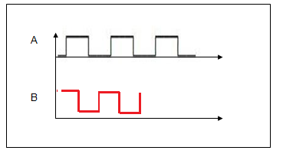

Q3.1 | Documents à consulter : DT12, DT13 | Réponse sur DR5

Q3.1a Repasser en rouge les zones du circuit en communication avec la pompe et en vert les zones du circuit en communication avec les calibres de frein lorsque la nacelle est en train de s’orienter : mode orientation, et que la pompe hydraulique est en fonction. Le circuit de freinage du rotor ne sera pas pris en compte.

Q3.1b Indiquer en l’entourant en sur le schéma et en précisant son repère le composant permettant le réglage de la pression régnant dans les calibres de frein lors du mode orientation.
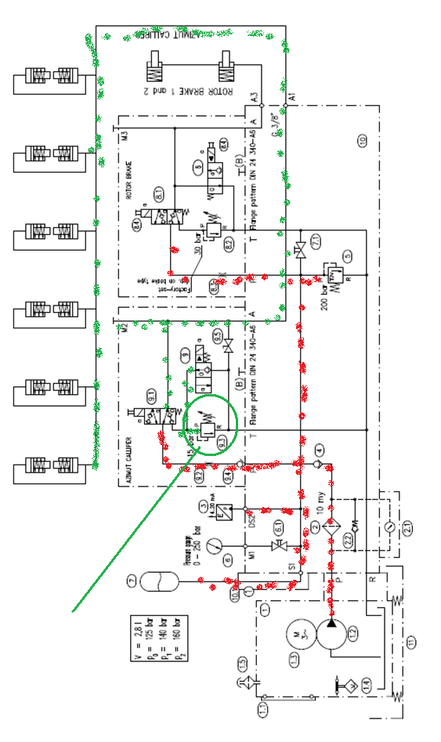
Repère du composant permettant le réglage de la pression du mode orientation :
…………………………9.3……………………..
Q3.1b

Afin d’obtenir une pression de contact supérieure à 1,2 Mpa, le constructeur indique qu’il faut régler la pression du mode orientation à 20 bars.

Q3.2 | Documents à consulter : DT12, DT13 | Réponse sur DR6

Q3.2a Déterminer la surface de plaquette (pad area), en garniture à matière organique, et la surface de piston (piston area), pour un demi – calibre, en cm².
Q3.2b En prenant 20 bar pour la pression hydraulique présente dans les calibres de frein en mode orientation, déterminer l’effort exercé par les pistons sur la plaquette de frein pour un demi calibre.

Q3.2c A l’aide du résultat de la question Q3.2b, calculer la pression de contact entre la plaquette et le disque de frein. Conclure sur la validité de ce réglage.

Q3.2d Indiquer le type d’appareil de mesure permettant de visualiser cette pression de 20 bars dans le circuit des calibres de frein. Donner la référence de la prise de pression indiquée sur le schéma hydraulique sur laquelle il faudra connecter l’appareil de mesure.

Q3.2e En cas d’absence d’énergie électrique, la pression dans l’accumulateur hydraulique étant de 140 bars, quel est l’état du système des calibres de frein : maintient ou orientation ? Justifier votre réponse.

A : Plaquette 203 cm2, piston 127 cm^ 3
B : F=P*S : 127*20=2540 daN
C : P=F/S=25400/20300=1.25 Mpa
D : manometre à connecter sur la prise de pression M2
E : mode maintient, accu et 9.1 monostable

Q3.3 | Documents à consulter : DT12, DT13 | Réponse sur feuille de copie

Q3.3a Relever sur les documents techniques le coefficient de frottement µ du contact plaquette/disque de frein. En déduire l’effort tangentiel exercé par une plaquette sur le disque de frein.
On rappelle : Ft= µ.Fn, Fn : effort normal, Ft : effort tangentiel.

Q3.3b Relever sur les documents techniques le diamètre moyen du disque de frein. En déduire le couple de freinage exercé entre la nacelle et la tour pour un calibre complet.

Q3.3c Calculer le couple de freinage en prenant en compte l’ensemble des calibres.

Q3.3a mu=0.4.Ft=25400*.4=10 160 N
Q3.3b Dmoyen = 1.92 m. pour un demi calibre C=Ft*D/2 pour un calibre complet C=Ft*D/2*2 = 19 507 N.m
Q3.3 Ctotal=Ccalibre*6=117 043 N.m

Q3.4 | Documents à consulter : DT1, DT10 | Réponse sur feuille de copie

Q3.4a Relever la fréquence de rotation nominale des moteurs d’orientation, le rapport de réduction des motoréducteurs d’orientation, le nombre de dents des pignons d’entrainement et de la couronne.

Q3.4b Déterminer la fréquence de rotation de la nacelle par rapport à la tour, en t/mn et en rad/s.

Q3.4c Déterminer le couple total qui s’oppose au mouvement d’orientation.

Q3.4d Calculer la puissance nécessaire pour réaliser ce mouvement d’orientation.

Q3.4e En prenant en compte le rendement des motoréducteurs, déterminer la puissance nominale que doivent fournir les cinq moteur. Déterminer la puissance que doit fournir un moteur.

Q3.4a
RPM MOTEUR | 920
Rapport motoréducteur | 1687
Z pignon menant | 18
Z couronne | 143

Q3.4 b Rpm pignon = 920/1687=0.54534 t/mn
RPMnacelle=RPM pignon*Zpignon/zcouronne. = | 0,06864505 | t/mn
 | 0,00718849 | rad/s

Q3.4c
Ctotal = | 620 000 | N.m

Q3.4.d P=c.w=620 000*0.00718849=4456.8 W.
Q3.4.e : Pmotoreducteur = 4456.8/5 Pmoteur=891.36/.92=968.88 W

On prendra pour la suite une valeur du couple de freinage lors du mouvement d’orientation de 120 000 N.m.
Le couple maximum exercé par le vent sur la nacelle, ramené au centre de la couronne et opposé au mouvement d’orientation, est estimé à 500 000 N.m.
Pour assurer la disponibilité, le système d’orientation doit pouvoir fonctionner avec cinq motoréducteurs sur six.

Q4.4 | Documents à consulter : DT1 - DT10 | Réponse sur feuille de copie

Q4.4a Relever la fréquence de rotation nominale des moteurs d’orientation, le rapport de réduction des motoréducteurs d’orientation, le nombre de dents des pignons d’entraiment et de la couronne.

Q4.4b Déterminer la fréquence de rotation de la nacelle, en t/mn et en rad/s.

Q4.4c Déterminer le couple total qui s’oppose au mouvement d’orientation.

Q4.4d Calculer la puissance nécessaire pour réaliser ce mouvement d’orientation.

Q4.4e En prenant en compte le rendement des motoréducteurs, déterminer la puissance nominale que doivent fournir les cinq moteur. Déterminer la puissance que doit fournir un moteur.

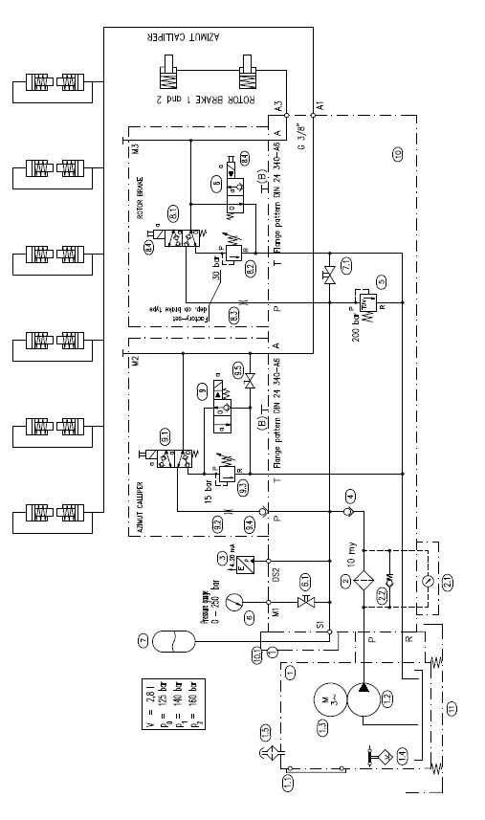
A : 9 920 t.mn, r= 1687, Zppignon = 18, Zcouronne=143
Npignon = 920/1687 = 0.5453 t/mn
B : N nacelle = 0.5453/(143/18)=5.8802/7.9444 = 0.06864 t/mn=0.00719 rad/s
C : 620 000 n.m
D : P=C.W=620 000* 0.00719=4457 kw.
E : 4457/5 = 894 W. /.92 = 969 w .

L’exploitant souhaite valider le choix des nouveaux moteurs. Le constructeur propose des moteurs type : M2BA 90 L6A6 pour remplacer les moteurs en place.
Q3.5 | Documents à consulter : DT1, DT14, DT15, DT16 | Réponse sur feuille de copie

Q3.5a Indiquer la référence des moteurs en place à l’origine. Peuvent-ils convenir compte tenu des résultats de la question 3.4e ? Justifier votre réponse.
Q3.5b Les nouveaux moteurs proposés peuvent-ils convenir compte tenu des résultats de la question 3.4e ? Justifier vos réponses.
Q3.5c D’après les tensions disponibles et les caractéristiques des moteurs, quel devra être le couplage à réaliser au niveau du bornier moteur.
Q3.5d En considérant le rendement de 73 %, une puissance utile de 1000 w, relever le cosφ et calculer la puissance électrique absorbée du nouveau moteur.
Q3.5e Calculer l’intensité du courant d’alimentation d’un des nouveaux moteurs.

Q3.5a : M2BA 90 S6A6, puissance de 750 w, pas assez puissants
Q3.5b : oui, mm frequ rotation mm tension, puissance 1100 w
Q3.5c : étoile car moteur 400/690 et réseau 690.
Q3.5d : cosphi sur dt : 0.73, p=1000/.73 = 1370 w.
Q3.5 e: i=1370/(690*1.73*0.73) i=1.57 a.

Q3.6 | Documents à consulter : DT15, DT16 | Réponse sur feuille de copie

Q3.6a Peut on conserver les composants F2, F3, F4, F5, F6, F7 ? Si oui, quel réglage faut-il faire pour que la protection soit adaptée à la nouvelle motorisation.

Q3.6b Peut on conserver le composant F1 ? Si non, quel type faut-il installer pour le remplacer ? Quel doit être le réglage de ce composant pour assurer la protection de l’ensemble ?

Q3.6a oui, car ils peuvent être réglés jusqu'à 1.6 a ce qui correspond au résultat q 3.5 e
Q3B Non, car 1.57*6 >9, il faut prendre le type constructeur MS325 12.5, réglé à 9.5 A.

Q3.7 | Documents à consulter : DT14,D15,D16 | Réponse sur feuille de copie

Q3.7 Conclure sur la faisabilité de l’implantation de la nouvelle motorisation, sur le plan mécanique comme sur le plan électrique.

L’implantation mécanique ne pose aucun probleme, la fixation, le diamètre de l’arbre sont identiques, l’encombrement est globalement le même.

L’implantation electrique necessite le reglage de F2,F3,F4,F5,F6,F7, et le remplacement de F1.

L’implantation de la nouvelle motorisation peut donc facilement se faire.

